**Санкт- Петербургский политехнический университет Петра Великого**

Институт компьютерных наук и технологий

Кафедра компьютерных систем и программных технологий

Отчет по лабораторной работе

Курс: «Базы данных»

Тема: «Хранимые процедуры»

**Выполнил:**

Бояркин Н.С. группа 43501/3

**Проверил:**

Мяснов А.В.

Санкт – Петербург

2017

# 1. Цель работы

Познакомить студентов с возможностями реализации более сложной обработки данных на стороне сервера с помощью хранимых процедур.

# 2. Программа работы

1. Изучить возможности языка PSQL
2. Создать две хранимые процедуры в соответствии с индивидуальным заданием, полученным у преподавателя
3. Выложить скрипт с созданными сущностями в svn
4. Продемонстрировать результаты преподавателю

# 3. Индивидуальное задание

1. Сформировать скидки по клиентам (по некоторому произвольному алгоритму) на основе объема заказов клиентов за некоторое время.
2. На основе данных об остатках на складах и потока заказов сформировать набор новых поставок.

# 4. Ход работы

В первую очередь была изменена структура базы данных. Сделано это было по следующим причинам:

1. Не было никакой информации о клиенте.
2. Таблица REQUEST_FROM_DRUGSTORE должна быть связана с таблицей CONSIGNMENT, потому что каждая часть заказа должна быть взята из конкретной поставки.
3. Не нужна связь REQUEST_FROM_DRUGSTORE с DRUGSTORE, потому что эта связь уже учитывается (CONSIGNMENT + DRUGSTORE).

Был написан скрипт, который изменяет базу данных:

|  |
| --- |
| **ALTER** **TABLE** REQUEST_FROM_DRUGSTORE  **DROP** ID_DRUGSTORE;    COMMIT;    **ALTER** **TABLE** REQUEST_FROM_DRUGSTORE  **ADD** ID_CONSIGNMENT **INTEGER** **NOT** **NULL**;    COMMIT;    **ALTER** **TABLE** REQUEST_FROM_DRUGSTORE  **ADD** **CONSTRAINT** FK_REQUEST_FROM_DRUGSTORE  **FOREIGN** **KEY** (ID_CONSIGNMENT) **REFERENCES** CONSIGNMENT    COMMIT;    **CREATE** **TABLE** CLIENT  (      ID_CLIENT       **INTEGER**         **NOT** **NULL**,      CLIENT_NAME     **VARCHAR**(256)    **NOT** **NULL**,  **CONSTRAINT** PK_CLIENT **PRIMARY** **KEY** (ID_CLIENT)  );    COMMIT;    **ALTER** **TABLE** REQUEST  **ADD** ID_CLIENT **INTEGER** **NOT** **NULL**;    COMMIT;    **ALTER** **TABLE** REQUEST  **ADD** **CONSTRAINT** FK_REQUEST  **FOREIGN** **KEY** (ID_CLIENT) **REFERENCES** CLIENT;    COMMIT; |

Результирующая схема:

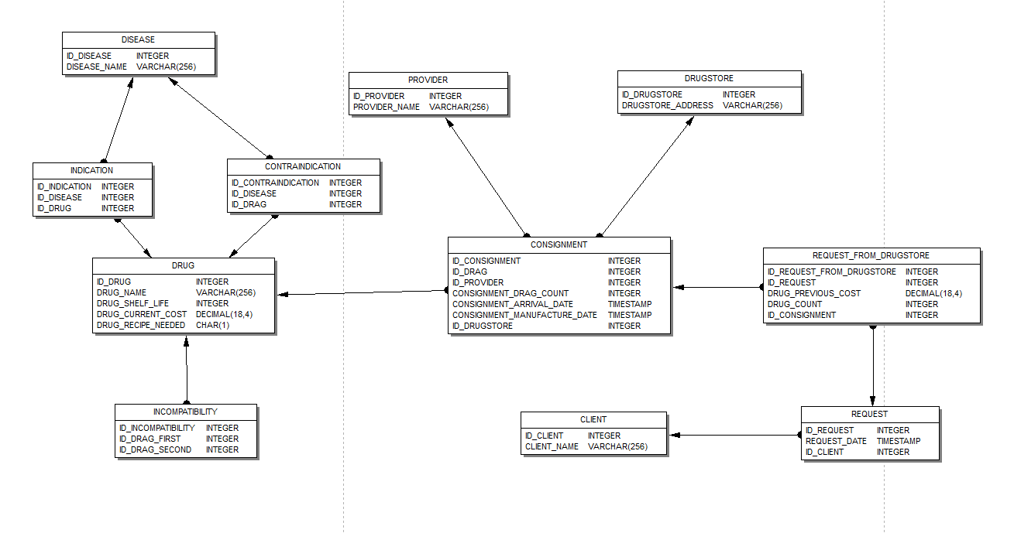

**Скидки по клиентам на основе объема заказов**

Процедура принимает идентификатор покупаемого лекарства и клиента. Если эти идентификаторы не содержатся в базе данных, то выбрасываются исключения. Далее, в зависимости от накопленной суммы всех заказов клиента ему предоставляется скидка (до 10000 – нет скидки, от 10000 до 50000 – 5%, от 50000 до 90000 – 10%, от 90000 – 15%). В результате возвращается значение цены лекарства для конкретного клиента с учетом скидки.

|  |
| --- |
| */* Exceptions which used by procedure. */*    **CREATE** EXCEPTION CLIENT_IS_NOT_EXIST 'Client is not exist.';  **CREATE** EXCEPTION DRUG_IS_NOT_EXIST 'Drug is not exist.';      **CREATE** **PROCEDURE** GET_DRUG_COST_BY_CLIENT(ID_DRUG **INTEGER** **NOT** **NULL**, ID_CLIENT **INTEGER** **NOT** **NULL**)  **RETURNS**(RESULT_DRUG_COST **DECIMAL**(18,4) **NOT** **NULL**)  **AS**  **DECLARE** VARIABLE CHECK_NULL **INTEGER**;  **DECLARE** VARIABLE COEFF **DECIMAL**(18,4) **NOT** **NULL**;  **DECLARE** VARIABLE CLIENT_SUMM **DECIMAL**(18,4);  **DECLARE** VARIABLE DRUG_COST **DECIMAL**(18,4);  **BEGIN**    */* Throw exception if client is not exist. */*        CHECK_NULL = **NULL**;      CHECK_NULL = ( **SELECT** CLIENT.ID_CLIENT **FROM** CLIENT  **WHERE** CLIENT.ID_CLIENT = :ID_CLIENT );    **IF** (CHECK_NULL **IS** **NULL**) **THEN**          EXCEPTION CLIENT_IS_NOT_EXIST;      */* Throw exception if drug is not exist. */*        CHECK_NULL = **NULL**;      CHECK_NULL = ( **SELECT** DRUG.ID_DRUG **FROM** DRUG  **WHERE** DRUG.ID_DRUG = :ID_DRUG );    **IF** (CHECK_NULL **IS** **NULL**) **THEN**          EXCEPTION DRUG_IS_NOT_EXIST;      */* Getting all money, that client spent. */*        CLIENT_SUMM = **NULL**;      CLIENT_SUMM = ( **SELECT** **SUM**(REQUEST_FROM_DRUGSTORE.DRUG_PREVIOUS_COST * REQUEST_FROM_DRUGSTORE.DRUG_COUNT) **FROM** REQUEST_FROM_DRUGSTORE  **JOIN** REQUEST **ON** REQUEST_FROM_DRUGSTORE.ID_REQUEST = REQUEST.ID_REQUEST  **JOIN** CLIENT **ON** REQUEST.ID_CLIENT = CLIENT.ID_CLIENT  **WHERE** CLIENT.ID_CLIENT = :ID_CLIENT );      */* Calculate sale coefficient.  */*    **IF** (CLIENT_SUMM **IS** **NULL**) **THEN**          COEFF = 1;  **ELSE** **IF**(CLIENT_SUMM < 10000) **THEN**          COEFF = 1;  **ELSE** **IF**(CLIENT_SUMM < 50000) **THEN**          COEFF = 0.95;  **ELSE** **IF**(CLIENT_SUMM < 90000) **THEN**          COEFF = 0.9;  **ELSE**          COEFF = 0.85;      */* Calculate result drug cost.  */*        RESULT_DRUG_COST = ( **SELECT** (DRUG.DRUG_CURRENT_COST * :COEFF) **FROM** DRUG  **WHERE** DRUG.ID_DRUG = :ID_DRUG );    **END** |

**Формирование набора новых поставок**

Процедура анализирует количество лекарств, поставленных на склад и количество лекарств, проданных заказчику. Если разница меньше 1000, то формируются новые заказы, которые дополняют результат до 1000. Поставщик и аптека по умолчанию выбираются с идентификатором 1, дата изготовления выбирается текущая, дата прибытия через 10 суток после изготовления. Эти параметры можно задать с помощью аргументов, как в предыдущей процедуре, но для разнообразия они вычисляются сами.

|  |
| --- |
| */* Exceptions which used by procedure. */*    **CREATE** EXCEPTION PROVIDER_IS_NOT_EXIST 'Provider is not exist.';  **CREATE** EXCEPTION DRUGSTORE_IS_NOT_EXIST 'Drugstore is not exist.';      **CREATE** **PROCEDURE** CREATE_NEW_CONSIGMENTS()  **AS**  **DECLARE** VARIABLE CURRENT_DRUG_ID **INTEGER** **NOT** **NULL**;  **DECLARE** VARIABLE CONSIGNMENT_COUNT **INTEGER**;  **DECLARE** VARIABLE REQUEST_COUNT **INTEGER**;    **DECLARE** VARIABLE RESULT_COUNT **INTEGER** **NOT** **NULL**;  **DECLARE** VARIABLE RESULT_MANUFACTURE_DATE **TIMESTAMP** **NOT** **NULL**;  **DECLARE** VARIABLE RESULT_ARRIVAL_DATE **TIMESTAMP** **NOT** **NULL**;  **DECLARE** VARIABLE PROVIDER_ID **INTEGER**;  **DECLARE** VARIABLE DRUGSTORE_ID **INTEGER**;  **BEGIN**    */* Throw exception if provider is not exist. */*        PROVIDER_ID = **NULL**;      PROVIDER_ID = ( **SELECT** **FIRST** 1 PROVIDER.ID_PROVIDER **FROM** PROVIDER );    **IF** (PROVIDER_ID **IS** **NULL**) **THEN**          EXCEPTION PROVIDER_IS_NOT_EXIST;      */* Throw exception if drugstore is not exist. */*        DRUGSTORE_ID = **NULL**;      DRUGSTORE_ID = ( **SELECT** **FIRST** 1 DRUGSTORE.ID_DRUGSTORE **FROM** DRUGSTORE );    **IF** (DRUGSTORE_ID **IS** **NULL**) **THEN**          EXCEPTION DRUGSTORE_IS_NOT_EXIST;      **FOR**  */\**  *Special table for loop:*  *First column - drug_id.*  *Second column - count of drugs in all consignments.*  *Third column - count of drugs in all requests.*  *\*/*  **SELECT**              DRUG.ID_DRUG,  **SUM**(BUFFER_CONSIGNMENT.CONSIGNMENT_COUNT) **AS** CONSIGNMENT_COUNT,  **SUM**(BUFFER_REQUEST.REQUEST_COUNT) **AS** REQUEST_COUNT **FROM** DRUG  **LEFT** **JOIN** (  **SELECT** CONSIGNMENT.ID_DRAG **AS** ID_DRUG, CONSIGNMENT.ID_CONSIGNMENT **AS** ID_CONSIGNMENT, **SUM**(CONSIGNMENT.CONSIGNMENT_DRAG_COUNT) **AS** CONSIGNMENT_COUNT  **FROM** CONSIGNMENT  **GROUP** **BY** CONSIGNMENT.ID_DRAG, CONSIGNMENT.ID_CONSIGNMENT          ) BUFFER_CONSIGNMENT **ON** BUFFER_CONSIGNMENT.ID_DRUG = DRUG.ID_DRUG  **LEFT** **JOIN** (  **SELECT** REQUEST_FROM_DRUGSTORE.ID_CONSIGNMENT **AS** ID_CONSIGNMENT, **SUM**(REQUEST_FROM_DRUGSTORE.DRUG_COUNT) **AS** REQUEST_COUNT  **FROM** REQUEST_FROM_DRUGSTORE  **GROUP** **BY** REQUEST_FROM_DRUGSTORE.ID_CONSIGNMENT          ) **AS** BUFFER_REQUEST **ON** BUFFER_REQUEST.ID_CONSIGNMENT = BUFFER_CONSIGNMENT.ID_CONSIGNMENT  **GROUP** **BY** DRUG.ID_DRUG  **ORDER** **BY** DRUG.ID_DRUG  **INTO** :CURRENT_DRUG_ID, :CONSIGNMENT_COUNT, :REQUEST_COUNT      DO  **BEGIN**    */* Calculate result count of drugs (1000 is minimum). */*    **IF**(CONSIGNMENT_COUNT **IS** **NULL**) **THEN**   1. RESULT_COUNT = 1000; 2. **ELSE** **IF**(CONSIGNMENT_COUNT - REQUEST_COUNT < 1000) **THEN** 3. RESULT_COUNT = 1000 - (CONSIGNMENT_COUNT - REQUEST_COUNT); 4. **ELSE** 5. CONTINUE; 7. */* Get current time. */* 9. RESULT_MANUFACTURE_DATE = ( **SELECT** **CURRENT_TIMESTAMP** **FROM** RDB$DATABASE ); 10. RESULT_ARRIVAL_DATE = DATEADD(10 **DAY** **TO** RESULT_MANUFACTURE_DATE); 12. */* Insert consignments into table. */* 14. **INSERT** **INTO** CONSIGNMENT (ID_CONSIGNMENT,  ID_DRAG, ID_PROVIDER, CONSIGNMENT_DRAG_COUNT, CONSIGNMENT_ARRIVAL_DATE, CONSIGNMENT_MANUFACTURE_DATE, ID_DRUGSTORE) 15. **VALUES** ( 16. (**SELECT** (**MAX**(CONSIGNMENT.ID_CONSIGNMENT) + 1) **FROM** CONSIGNMENT), 17. :CURRENT_DRUG_ID, 18. :PROVIDER_ID, 19. :RESULT_COUNT, 20. :RESULT_ARRIVAL_DATE, 21. :RESULT_MANUFACTURE_DATE, 22. :DRUGSTORE_ID 23. ); 25. **END**   **END** |

# 5. Вывод

Хранимые процедуры позволяют сохранить часто используемые однотипные операции сложной выборки из базы данных.

Использование хранимых процедур позволяет повысить безопасность путем предоставления пользователю доступа только к ним, а не непосредственно к таблицам базы данных. Также стоит отметить уменьшение запросов к серверу, что позволяет экономить сетевой трафик и тратить дополнительное время на передачу по сети.

Из недостатков хранимых процедур стоит выделить отсутствие контроля целостности кода хранимой процедуры при изменении схемы базы данных.